**Η ΛΑΙΜΑΡΓΗ ΑΡΚΟΥΔΑ ΠΟΥ ΕΦΑΓΕ ΤΟ ΔΑΣΟΣ**

Κατάπιε όλα τα δέντρα

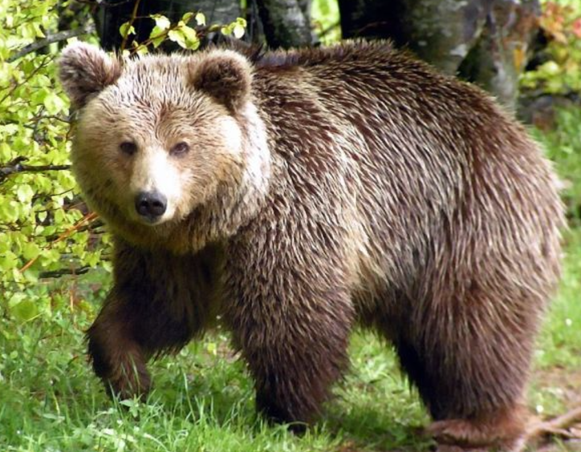όλα τα φύλλα

όλα τα καταφύγια

όλα τα δασαρχεία

όλους τους λύκους

όλες τις αλεπούδες,

όλους τους λαγούς

και όλους τους σκαντζόχοιρους.

Έφαγε με φόρα όλους τους θάμνους

και με μεγάλη βουλιμία

τις κυψέλες με τα μελίσσια.

Ούτε χορταράκι δεν άφησε!

Φυλλαράκι πράσινο πουθενά1

Έμεινε μόνη της

στη μέση μιας μεγάλης ερημιάς.

Να έρχονται είδε από μακριά ,φοβεροί

πέντε έξι κυνηγοί. «Αχ!-σκέφτηκε- τι θα κάνω τώρα; Τι;

Από αρκούδα θα γενώ χαλί.

Η αρκούδα στη στιγμή

Άρχισε να ξερνάει ό,τι είχε καταπιεί

για να μπορέσει να κρυφτεί.